Laboratorio IA 7: Red neuronal evolutiva
Reporte de experimento, código y conclusiones
Sebastián Machado Parra
27 de septiembre de 2026

1. Objetivo de la sesión
Controlar al robot de percepción local con una red neuronal pequeña en PyTorch y evolucionar sus pesos con un algoritmo genético. El mejor individuo de cada corrida se guarda en disco y se prueba después, sin volver a entrenarlo, en un mapa modificado a mano.

2. Configuración del experimento
- Red: 4 sensores (U, D, L, R) → 8 neuronas ocultas con ReLU → 4 salidas; la acción es la de mayor valor (argmax). Tiene 76 parámetros (40 en la capa oculta y 36 en la de salida).
- Algoritmo genético: población de 40, 6 élites, padres entre los 16 mejores, cruce en un punto sobre el vector de pesos (probabilidad 0.75) y mutación gaussiana (tasa 0.15, sigma 0.45).
- Evolución: hasta 40 generaciones, con paro anticipado si la mejor red llega a la meta; máximo de 30 pasos por recorrido.
- Fitness: F = 500 − 35d + 4p − 30c − 3r + 2000m, igual que en las sesiones anteriores.
- Mapa: cuadrícula 8×8, inicio en (0,0) y meta en (7,7). Entre el mapa original y el modificado solo cambia OBSTACULOS.

3. Resultados

3.1 Tabla de resultados
Se entrenó una red por semilla en el mapa original y cada una se guardó en un archivo distinto. Las filas del mapa modificado corresponden a esas mismas redes cargadas con --cargar-red, sin cambiar ningún peso.
Semilla | Mapa | Llegó | Generación | Fitness | Choques | Pasos útiles
7 | Original | Sí | 4 | 2556 | 0 | 14
7 | Modificado | Sí | — (red cargada) | 2556 | 0 | 14
21 | Original | Sí | 8 | 2556 | 0 | 14
21 | Modificado | Sí | — (red cargada) | 2556 | 0 | 14
42 | Original | Sí | 5 | 2556 | 0 | 14
42 | Modificado | Sí | — (red cargada) | 2556 | 0 | 14
Las filas sombreadas son las pruebas en el mapa modificado. En esas filas no hay generación porque la red no se evolucionó.
El fitness es igual en las seis filas porque las seis corridas obtuvieron el mismo resultado: llegar a la meta (+2000) con 14 pasos útiles (+56), sin choques ni posiciones repetidas y con distancia final 0, lo que da 500 + 56 + 2000 = 2556.

3.2 Trayectorias en ambos mapas
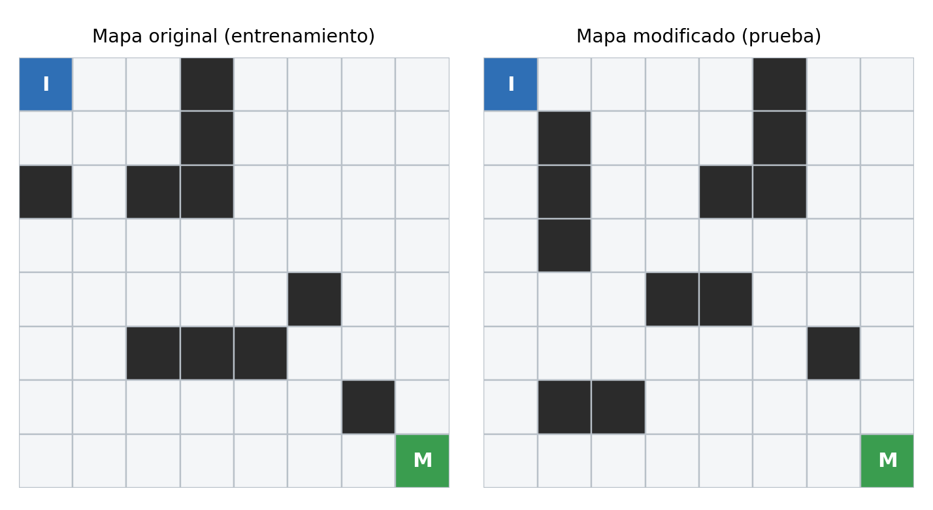
Figura 1. Mapa original (izquierda) y mapa modificado (derecha). I = inicio, M = meta, celdas negras = obstáculos.
Mapa original: las tres redes llegaron a (7,7) en 14 pasos, sin choques. En el último paso la observación fue 1100 y la acción R, es decir, entraron a la meta desde la celda de su izquierda, (7,6). Como 14 es la distancia Manhattan entre (0,0) y (7,7) y no hubo choques, cada movimiento acercó al robot a la meta, así que solo usaron las acciones D y R.
Mapa modificado: también 14 pasos y 0 choques en las tres redes, con la misma conclusión sobre D y R. Las redes de las semillas 7 y 42 entraron a la meta desde la izquierda (observación 0100, acción R) y la de la semilla 21 entró desde arriba, desde (6,7) (observación 0001, acción D). Por tanto, las tres redes no siguen exactamente la misma ruta final.

3.3 Alcance de la prueba en el mapa modificado
Antes de tomar este resultado como evidencia de generalización conviene revisar qué tan exigente es el mapa nuevo. Contando los caminos de (0,0) a (7,7) que solo usan D y R, el mapa original tiene 16 y el modificado tiene 73. El mapa modificado es, entonces, más fácil para una política que solo avance hacia la esquina inferior derecha: que las redes lleguen ahí es compatible con una estrategia general, pero también con esa simple preferencia.
Una prueba más exigente sería un mapa sin ningún camino que use solo D y R, que obligue a retroceder. Por ejemplo, dos paredes en serpiente (fila 2 con columnas 0 a 6 bloqueadas y fila 4 con columnas 1 a 7 bloqueadas) tienen solución de 28 pasos, que cabe en los 30 permitidos. Esa prueba no se ha ejecutado todavía y queda como trabajo adicional.

4. Preguntas para discutir
1. ¿Qué se conserva entre la clase de percepción local y este laboratorio?
Se conserva el mundo del robot (cuadrícula 8×8, inicio, meta y obstáculos), los sensores locales de cuatro bits, la función de fitness y el algoritmo genético con población, elitismo, cruce y mutación. Lo que cambia es la representación del individuo: antes era una tabla de 16 reglas y ahora es una red neuronal.
2. ¿Qué información representa un peso de la red que antes representaba una regla?
Antes cada gen era una decisión explícita: para una observación concreta, una acción concreta. Un peso no guarda ninguna decisión por sí solo. Es un coeficiente que indica cuánto pesa una entrada en una neurona, o cuánto contribuye una neurona a una acción. La acción que resulta para una observación sale de combinar los 76 parámetros a la vez, por lo que una regla de la tabla se reparte entre muchos pesos y un mismo peso participa en muchas observaciones.
3. ¿Por qué una red entrenada en un mapa puede fallar en otro mapa?
Porque la selección solo premió lo que funcionó en el mapa de entrenamiento. La red responde a lo que ve en las cuatro celdas vecinas, y un mismo patrón de sensores puede aparecer en otro lugar del nuevo mapa, donde la acción que aprendió ya no lleva a la meta. Además, no conoce su posición ni hacia dónde queda la meta, así que no puede corregir el rumbo. En nuestras pruebas las tres redes no fallaron en el mapa modificado, pero, como se explicó en la sección 3.3, ese mapa no es especialmente exigente.
4. ¿La política aprendida generaliza o solo memoriza respuestas locales?
Con lo que se midió no se puede decidir. Las tres redes resolvieron el mapa nuevo con la trayectoria mínima y sin choques, lo cual es compatible con una regla general simple, del tipo 'avanza hacia abajo o a la derecha cuando la celda esté libre'. Pero el mapa nuevo admite 73 caminos de ese tipo, contra 16 del original, así que esa regla basta para resolverlo. Que la red no tenga memoria ni dirección de la meta sugiere que fallaría en un mapa que obligue a retroceder, pero eso es una hipótesis que todavía hay que probar.
5. ¿Qué cambios permitirían que el robot conociera la dirección de la meta?
Agregar entradas a la red con la posición relativa de la meta, por ejemplo el signo de (fila de la meta − fila del robot) y de (columna de la meta − columna del robot), y cambiar la capa oculta de Linear(4, 8) a Linear(6, 8). También se podría añadir la última acción como entrada, como se hizo con la tabla de reglas en el laboratorio de percepción local. Como cambiaría el tamaño de la entrada, los archivos .pt actuales dejarían de ser compatibles y habría que evolucionar de nuevo.

5. Archivos entregados y comandos
- robot_red_neuronal_evolutiva.py: código con el mapa original.
- robot_red_neuronal_evolutiva_mapa2.py: idéntico al anterior, salvo el bloque OBSTACULOS (mapa modificado).
- mejor_red_semilla7.pt, mejor_red_semilla21.pt y mejor_red_semilla42.pt: la mejor red de cada corrida.
Entrenamiento y guardado (repetido con las semillas 21 y 42):
python robot_red_neuronal_evolutiva.py --semilla 7 --generaciones 40 --sin-pausa --guardar-mejor mejor_red_semilla7.pt
Prueba en el mapa modificado, sin evolucionar:
python robot_red_neuronal_evolutiva_mapa2.py --cargar-red mejor_red_semilla7.pt --sin-pausa

6. Conclusión
Evolucionar los 76 pesos de una red pequeña bastó para resolver el mapa: las tres semillas llegaron a la meta en 14 pasos, la distancia mínima, sin choques y en menos de diez generaciones. El esquema del algoritmo genético se mantuvo; cambió lo que representa el individuo, y el fitness siguió seleccionando conductas. La percepción local, en cambio, limita: la red ve solo cuatro celdas vecinas, sin posición, sin dirección de la meta y sin memoria. En el mapa modificado las tres redes siguieron llegando, pero ese mapa admite 73 caminos que solo bajan o van a la derecha (el original, 16), así que la prueba no distingue una estrategia general de una preferencia por avanzar hacia la esquina. Por eso no se puede afirmar que la política generalice; falta probarla en un mapa que obligue a retroceder.

